Rapport préliminaire

Modélisation du taux de décharges neuronales dans les zones cérébrales impliquées dans la maladie de Parkinson

De :
William de Vazelhes
François Carey

Encadrant :
M. Antoine Chaillet

Introduction :

La maladie de Parkinson, dont le symptôme principal est la bradykinésie, un ralentissement de l’exécution des mouvements, se répand de plus en plus parmi la population. Elle serait provoquée par la présence d’oscillations anormales dans le ganglion basal, dans une bande de fréquences de 13 à 30 Hz. Ces oscillations seraient ainsi causées par une interaction entre deux noyaux cérébraux : le noyau sous-thalamique (STN) et le globus pallidus pars externe (GPe). Afin d’étudier les particularités de ces régions, il s’agit de pouvoir modéliser des populations neuronales de façons fiable. Plusieurs modèles de l’activité neuronale ont été proposés, comme le modèle d’Hodgkin-Huxley ou le modèle « integrate-and-fire ».

Dans le cadre de ce projet, nous nous intéresserons au modèle d’Izhikevich, un modèle qui est un compromis entre les deux modèles décrits précédemment : la compatibilité biologique, avec de nombreux comportements neuronaux possibles, du modèle d’Hodgkin-Huxley avec l’efficacité calculatoire de « integrate-and-fire » . Le but de ce projet est, dans un premier temps, de simuler le modèle d’Izhikevich pour des neurones du noyau sous-thalamique sous Matlab-Simulink. Dans un second temps, il s’agira de créer une fonction capable de calculer le nombre de taux de décharges neuronales, appelé « firing-rate » . Il s’agira de comparer les résultats ainsi trouvés, pour différentes valeurs d’intensité envoyées au neurone, avec les résultats déterminés par l’intermédiaire d’autres modèles, en particulier celui d’Holgado.

Plan du rapport

- Généralités : La communication neuronale
- I- Le modèle
- II- La simulation
- Résultats et conclusion
- Références bibliographiques

Généralités : La communication neuronale
Le neurone est une cellule nerveuse constituée :
- d’un corps cellulaire, communément appelé péricaryon.
-de milliers de prolongements appelés dendrites, qui conduisent l’influx nerveux arrivant depuis l’extrémité du neurone jusqu’à son corps cellulaire.
-d’un prolongement unique, l’axone, pouvant se ramifier en son extrémité, et qui conduit un potentiel d’action jusqu’aux boutons synaptiques. Ces boutons synaptiques, sous l’influence de cet influx nerveux, libéreront des neurotransmetteurs, qui déclencheront de nouveaux influx nerveux dans d’autres neurones par connexion synaptique.
Cet influx nerveux est généré par la différence de potentiel de membrane, entre un potentiel de repos négatif aux environs de -60 mV et un potentiel positif, crée par la libération d’ions positifs à travers des canaux ioniques dans la membrane.
Ce sont ces influx nerveux qui nous intéresseront par la suite.
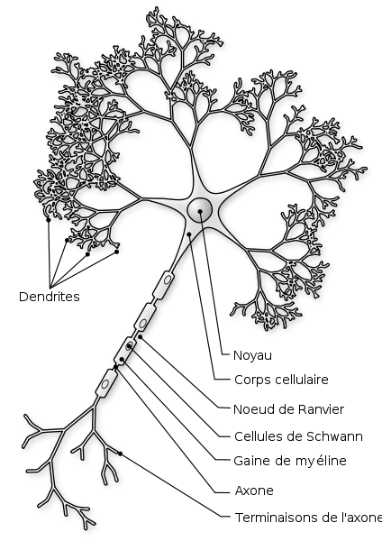 Réf [1] pour l’image
Réf [2] et [3] pour les informations
I – Le modèle (Réf [4])
Le modèle d’Izhikevich consiste en deux équations différentielles, non linéaires et couplées, de variables v et u, respectivement le potentiel de membrane du neurone et son temps de récupération. Suivant le type de comportement neuronal attendu, un jeu de paramètres à faire varier est présent dans les équations. Remarquons également la présence d’une variable d’entrée I, qui représente l’excitation nerveuse à l’entrée du neurone.
v’ = 0.04*v² + 5*v + 140 – u + I (1)
u’ = a* (b*v - u) ; (2)
Il y a également une fonction de remise à zéro, pour modéliser les impulsions neuronales sous formes de pics :
si v >= 30 mV, alors v ← c
u ←u + d ; (3)
a, b, c et d sont des paramètres à fixer.
Il y a théoriquement plusieurs comportements neuronaux possibles, en faisant varier le jeu de paramètres.
Les principaux sont :
- Regular spiking (comportement en pics successifs)
- Intrinsically bursting (présence d’un « burst » de pics puis pics successifs)
-Chattering (présence de « bursts » de pics rapprochés)
Voir annexe 1 pour les différents jeux de paramètres.

II- La simulation
La simulation se compose de deux grandes parties :
- d’un schéma sur Simulink implémentant les deux équations (1) et (2), ainsi que de leur mise à zéro (3), accompagné d’une feuille Matlab pour faire varier le jeu de paramètres.
-d’un programme sous forme de schéma sous Simulink, qui permet d’obtenir le « firing-rate », c’est-à-dire le nombre de pics par unités de temps, en fonction du temps. Un programme Matlab supplémentaire permet en outre de récupérer les valeurs asymptotiques de ce « firing-rate » et d’en faire le graphe en fonction de différentes intensités I, afin de pouvoir comparer avec la sigmoïde obtenue avec un autre modèle, celui d’Holgado.
Nous avons pris une fenêtre de 50ms car l'écart maximal entre 2 spikes sur ce modèle, dans la plage considérée (entre 0 et 10*valeurNominale=100mA), est de l'ordre de 20ms.
Voir annexe 2 pour les schémas Simulink et annexe 3 pour les programmes Matlab.

Au vu des problèmes rencontrés avec Simulink, nous avons implémenté le modèle d'Izhikevich sur Matlab, et fait la même démarche de calcul de Firing Rate. Voir ANNEXE 4. Pour le calcul des différents Firing Rate nous avons pris des fenêtres entre 100 et 600ms car cette fois-ci l'écart maximal entre les spikes dans la plage d'intensité considérée (entre 0 et 10*valeurNominale=100mA), était de l'ordre de 100 ms.
Résultats et conclusion
- Obtention du comportement neuronal en « regular spiking »
Cependant, problème d’obtention des comportements attendus en « intrinsically bursting » et « chattering », malgré l’utilisation des paramètres conseillés, si on utilise Simulink.
- Obtention des différents firing-rates en fonction de l’intensité de l’influx nerveux ; cependant comportement asymptotique linéaire, et non pas saturé comme attendu.
→ Le modèle ne sature pas pour de hautes intensités.

Pour corriger les comportements neuronaux incorrects de Simulink, nous avons implémenté un programme Matlab de comportement neuronal qui permet d'obtenir les résultats attendus. De même le modèle ne sature pas pour de hautes intensités.
Le prochain objectif sera de mettre en lien plusieurs neurones fictifs pour observer s’il y a une modification des résultats si l’on considère une population neuronale.
Références bibliographiques
Réf [1] : http://commons.wikimedia.org/wiki/File:Neuron-figure-fr.svg
Auteur : Nicolas Rougier
Réf [2] : http://www.academie-sciences.fr/academie/membre/s111011_triller.pdf
Auteur : Académie des Sciences, Antoine Triller
Réf [3] : http://fr.wikipedia.org/wiki/Neurone
Réf [4] : http://www.izhikevich.org/publications/spikes.pdf
Auteur : Eugene Izhikevich
Réf [5]: Alejo J. Nevado Holgado, John R. Terry, Rafal Bogacz, Conditions for the generation of beta-oscillations in the subthalamic nucleus-globus pallidus network, The Journal of Neuroscience, 15 septembre 2010

